**Ohjelman yleiskuvaus:**

Harjoitustyö: Ristinolla

Mikke Varis

28.12.2019

2019

Ohjelma on ristinolla-peli. Ohjelmassa voidaan pelata joko toista käyttäjää tai tietokonetta vastaan. Lisäksi käyttäjiltä pyydetään tiedot (etunimi, sukunimi ja syntymäaika) ja tallennetaan ne tiedostoon (json). Ohjelma tallentaa myös käyttäjien pelitilastot (voitot, tappiot, yms.) tiedostoon jokaisen pelin jälkeen. Ohjelmassa päästään käsiksi myös taulukkoon, jossa näkyy pelaajien tilastot.

**Käyttöohje:**

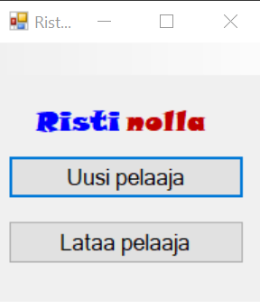

Ohessa on ohjelman aloitusnäyttö. Eli kun ohjelman laittaa päälle,

ilmestyy kyseinen valikko. Valikosta valitaan joko uusi pelaaja tai

ladataan vanha aikaisemmin tallennettu pelaaja.

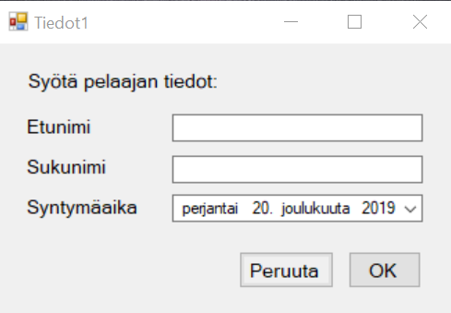

Mikäli valitaan aloitusnäytöstä ”Uusi Pelaaja”,

niin näytölle ilmestyy lomake, johon sijoitetaan

uuden pelaajan vaaditut tiedot. Validointi

on suoritettu siten, että etu- ja sukunimikenttiin

ei voi syöttää numeroita ynnä muita erikois-

merkkejä. Peruuta-painikkeesta palataan

takaisin aloitusnäyttöön.

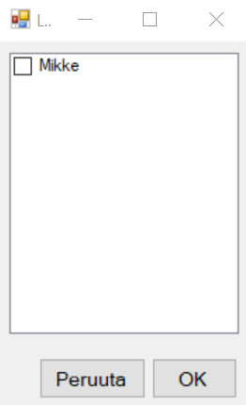

Mikäli puolestaan valitaan aloitusnäytöltä ”Lataa Pelaaja”, niin ruudulle

ilmestyy seuraavanlainen lomake, josta voidaan valita aiemmin tallen-

nettuja pelaajia. Lomakkeella näkyy ainoastaan tallennettujen pelaa-

jien etunimet.

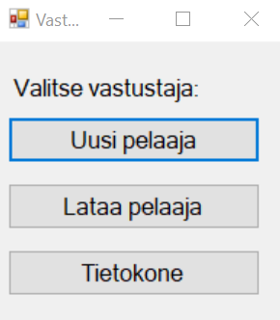

Joko tehtyään uuden pelaajan tai ladattuaan vanhan, seuraavaksi

ohjelma vaatii valitsemaan vastustajan. Vastustajaksi voi jälleen

valita uuden pelaajan tai ladata vanhan tai sitten vaihtoehtoisesti

pelata tietokonetta vastaan. Mikäli valitaan ”Uusi Pelaaja”, ilmestyy

näytölle täsmälleen samanlainen lomake kuin aiemminkin valitessa

kyseinen vaihtoehto. Täsmälleen sama periaate valittaessa ”Lataa

Pelaaja” vaihtoehto. Jos valitaan ”Tietokone” ohjelma menee suo-

raan peliin.

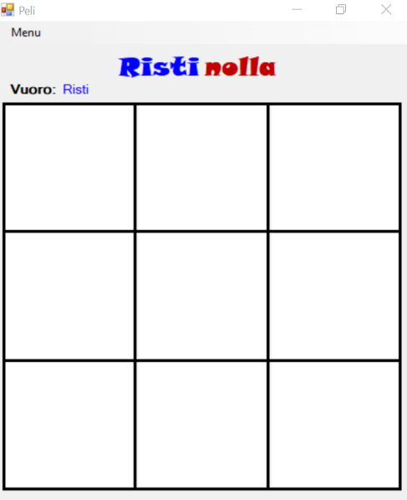

Itse pelilomake on seuraavan näköinen. Lomakkeella näkyy kenen

pelaajan vuoro on ja ruutua painaessa ruudukkoon ilmestyy joko

risti tai nolla riippuen vuorosta. Peli suoriutuu perinteisten risti-

nollasääntöjen mukaisesti. Lisäksi lomakkeella on menu, jonka

takaa löytyy vaihtoehdot ”Uusi Peli”, joka aloittaa pelin uudelleen,

”Lopeta”, joka vie ohjelman takaisin aloituslomakkeelle ja ”Lea-

derboad”, josta voidaan käydä tarkkailemassa pelaajien tilastoja.

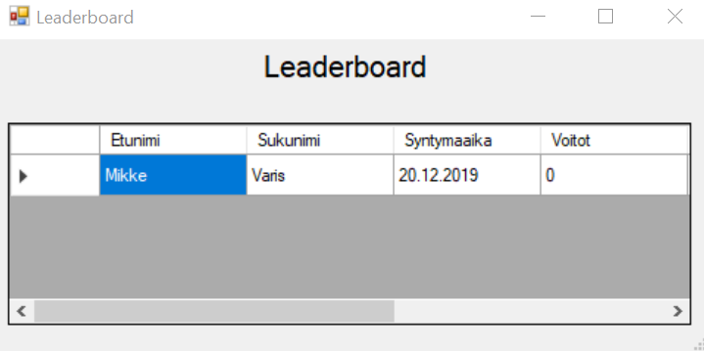

Viimeinen lomake ohjelmassa on ”Leaderboard”, eli yksinkertaisesti tänne tallentuu pelaajien pelitilastot. Lomakkeen saa esille siis pelilomakkeen menu-valikosta.

**Arvio työhön käytetystä ajasta ja itsearvionti**

Aloitin työn jo marraskuun alussa ja siitä asti pikkuhiljaa työstänyt työtä. Karkea arvio on jokin 30-40 tuntia. En onnistunut työssä vaatimallani tasolla ja työssä on useita puutteita. Työn aikana tiedostoon tallentaminen ja tietokoneäly koitui ylitsepääsemättömiksi ongelmiksi vaikka joulukuun lopullakin yritin ratkoa kyseisiä ongelmia. Jostain syystä uudet tiedot tallentuivat aina vanhan tiedoston päälle ja en saanut manipuloitua tiedostoja siten, että ongelma ratkeaisi. Lisäksi ristinolla toimi erinomaisesti, kun pelattiin käyttäjinä vastakkain, mutta tietokoneälyä en saanut toimimaan, enkä siihenkään saanut ratkaisua kavereidenkaan avulla. Ehkä useamman lomakkeen ratkaisu oli huono.

Koen kuitenkin, että opin kurssin aikana vaaditut asiat hyvin, koska harjoitus- ja viikkotehtävät onnistuivat moitteetta.